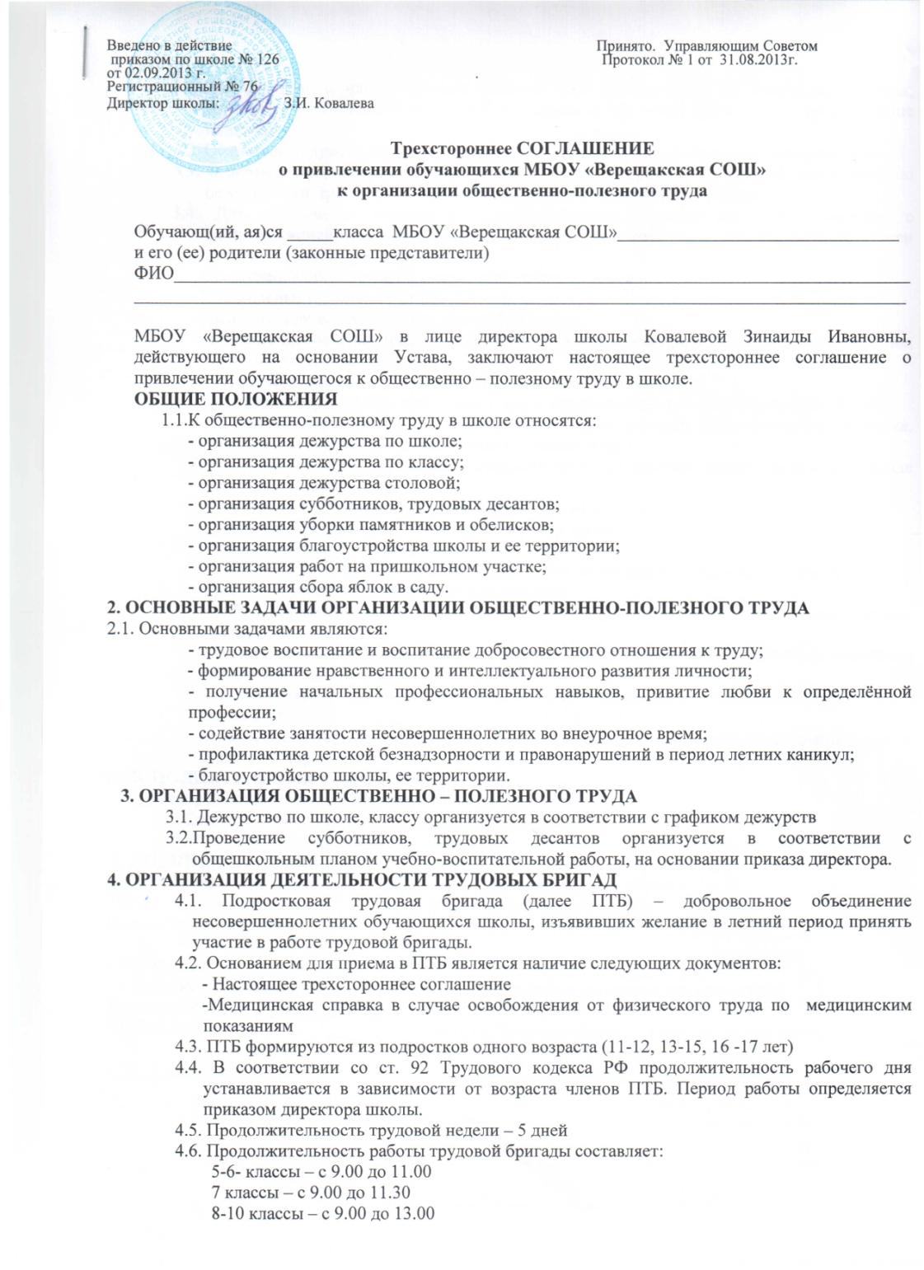

5. ОХРАНА ТРУДА
5.1 Руководитель и члены бригады должны пройти инструктаж по безопасности труда, согласно ГОСТ 12.0.004-90 «ССБТ. Организация обучения безопасности труда. Общие положения».
5.2. Обязанности руководителя ПТБ регламентируются функциональными обязанностями
5.3. В первый день работы членов ПТБ руководителем проводится вводный инструктаж по безопасности труда с регистрацией в журнале «Вводного инструктаж».
5.4. Для обеспечения безопасности условий труда руководитель ПТБ, совместно с администрацией проводит первичный инструктаж на рабочем месте. Инструктаж должен включать следующие направления:
- безопасная организация и содержание рабочего места;
- безопасные приемы и методы работы;
-действия при возникновении опасной ситуации;
-способы применения средств пожаротушения, противоаварийной защиты, сигнализации, место их расположения;
- средства индивидуальной защиты и правила пользования ими.
5.5. Необходимо учитывать особенности труда несовершеннолетних граждан (265 ТК РФ).
5.6. Целевой инструктаж проводится при выполнении разовых работ (погрузка, выгрузка, уборка территории, кабинетов, посадка деревьев и др.)
5.7. О проведении инструктажей, производивший инструктаж делает запись в журнале регистрации инструктажа.
Особенности организации общественно – полезного труда:
- работа осуществляется в свободное от учёбы время;
- труд должен быть лёгким;
- труд не должен быть противопоказан ребёнку по состоянию здоровья и возрасту;
- работа не должна быть вредной или опасной;
- работа должна осуществляться с соблюдением норм нагрузок, СанПиН и правил охраны труда;
- работа не должна осуществляться сверхурочно, в ночное время, выходные, нерабочие праздничные дни;
- не допускается труд по мытью окон, подъёму тяжёлых предметов (перетаскивание парт, досок и пр.);
- не допускается проведение работ в непосредственной близости от автомобильных и железных дорог.
6. ДОПОЛНИТЕЛЬНЫЕ УСЛОВИЯ:
Договор действителен до конца обучения в школе.
Соглашение подписано «_02_»_сентября_2013года

7. ПОДПИСИ СТОРОН:
МБОУ «Верещакская СОШ» Обучающийся ______ класса
243015, Брянская область, МБОУ «Верещакская СОШ»
Новозыбковский район, ___________________________________________

с.Верещаки «_____»_____________________2013г.
ул. Коммунистическая, д.42 Родители (законные представители)
Директор школы____________ Домашний адрес, телефон
З.И.Ковалева 243015, Брянская область, Новозыбковский район,

«_02_»_сентября_2013г. с._______________, ул.________________________

___________________________________________

___________________________________________

«_____»_____________________2013г.

